CHEESECAKE ALLA MARMELLATA DI RIBES O DI FRUTTI DI BOSCO
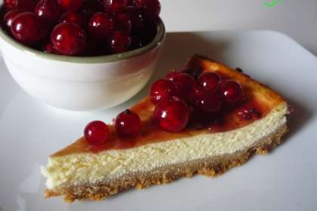 | Tipo di ricetta: Dessert  Numero di porzioni: 8  Tempi di preparazione: 15 Minuto(i)  Tempi di cottura: 30 Minuto(i)  Difficoltà: Facile

Ingredienti:  200 gr di biscotti Digestive  120 gr di burro  1 cucchiaino di cannella  350 gr ricotta  170 gr yogurt non zucch. bianco  1 uovo  80 gr zucchero  1 fialetta di vaniglia  buccia grattugiata di un grosso limone  marmellata di ribes Rigoni di Asiago  o di frutti di bosco |  | Preparazione:  BASE  Tritate i biscotti,aggiungere lo zucchero e la cannella e amalgamateli al burro fuso. Versate sul fondo della tortiera a cerniera ricoperta con carta forno. Premete bene e mettete in frigo.  IMPASTO  Lavorate la ricotta con lo yogurt, un uovo sbattuto , lo zucchero,la vaniglia e la buccia grattugiata di un grosso limone. Versate sulla base di biscotti e infornate a 180° per 40 minuti circa (io ho coperto con l'alluminio per 15 minuti circa, poi ho terminato la cottura senza). Sfornate, lasciate raffreddare, togliete lo stampo a cerniera e spalmate la cheesecake con la marmellata di ribes di Rigoni di Asiago o di frutti di bosco.Mettere in frigo per almeno 3 ore.

BASE
200 gr biscotti Digestive
Burro fuso + 1 cucchiaio di zucchero da aggiungere ai biscotti quando si tritano
1 cucchiaino di cannella nella base .In frigo per mezz’ora
IMPASTO
Lo yogurt è non zuccherato
Zucchero 80 gr
1 fialetta vaniglia
Buccia grattugiata di un limone piuttosto grosso

